专 利 技 术 交 底 书
发明（实用新型）名称：一种旋转式鱼卵孵化装置
专利申请人：刘钊 交底联系人： 刘钊
交底人电话：18227586263 交底人邮箱：754299716@qq.com

一、简明总结现有技术的缺点是什么？针对这些缺点，本发明解决的技术问题是：
1、客观评价现有技术的缺点，针对于本发明（实用新型）的优点来说的；
2、对应现有技术的所有缺点，正面描述本发明（实用新型）要解决的技术问题。
随着水产养殖业的不断发展，鱼类的人工繁殖受到人们的关注。在人工繁殖中，鱼类受精卵的孵化尤为重要，孵化桶在水产养殖中是极为常见的装置，但是孵化桶大多数利用水流将鱼卵不停的浮动直至孵化，这样会造成水源的浪费。

二、详细介绍技术背景，并描述已有的与本技术方案最相近似的实现方案。
简要说明该现有技术内容，如主要结构原理、技术手段、方法步骤等（有文件介绍的指明文件出处即可，如专利、期刊、文献）；
三、本技术方案的详细阐述：
本部分为专利申请最重要的部分，需要详细提供
技术方案的说明应清楚、完整，包括达到发明目的的全部必要和附加技术手段。
1. 对产品专利，应表明产品的构成、结构说明、零部件名称，及各部分之间的关系，各部分的作用。
2. 对方法专利，应表明该方法由几个步骤构成，每个步骤要求什么条件，各步骤之间是什么关系，各起什么作用。
3. 对工艺专利，要详细描述其工艺过程。所有附图都应该有详细的文字描述，以别人不看附图即可明白技术方案为准；
同时附图中的关键词或方框图中的注释都尽量用中文。
本实用新型的技术方案是：
一种旋转式鱼卵孵化装置（可采用塑料材质，后面的讲解以塑料材质为例）。
发明原理：整体装置为一个圆桶孵化桶，装置中心有一个上部带有齿轮的旋转轴，旋转轴可与旋转孵化架进行组装，旋转轴可与外接的可调速齿轮相连。旋转孵化架为旋转轴上的可拆卸装置，旋转孵化架为一个细孔的筛网，上下有格挡板，上方格挡板为旋转孵化架半径的一半，与中心旋转轴相切，与旋转孵化架垂直；下方格挡板从中心呈辐射向外周，长度等于旋转孵化架的半径相同，与旋转孵化架呈45°。
采用上述结果的优点在于：当需要孵化一定数量的鱼卵时，在对鱼卵进行脱粘后，将旋转轴和旋转孵化架组装放入孵化桶，将需要处理的脱粘鱼卵放入旋转孵化架，孵化架细网小于鱼卵卵径，鱼卵落入旋转孵化架上，将旋转轴与可调速齿轮相连，旋转孵化架旋转，下方格挡板随着旋转将水浮起，将鱼卵分离并不停浮动，上方格挡板会将由于旋转集中于中心的鱼卵推到外周，鱼卵孵化后可将旋转轴与旋转孵化架拆卸。

四、本发明（实用新型）的关键点或欲保护点是：
本部分是提炼出技术方案的关键创新点，列出1、2、3……以提醒代理人注意，便于专利代理人撰写权利要求书，简明扼要，关键词。
五、与第二条所属的最好的现有技术相比，本技术方案的技术效果/优点：
这部分描述应清楚、有根据地写明本发明创造与现有技术相比的优势，即应用本发明创造所能产生的积极效果——如：产量、质量、精度和效率的提高，能耗、原料、工序的节省，加工、操控、使用的简便，环境污染的治理或控制等。可以用对发明创造的结构特点或作用关系进行分析、理论说明、实验数据证明等描述。
1. 对机械领域，可结合结构特征和作用方式进行说明。
2. 对化学领域，可借助实验数据进行说明，应给出必要的实验条件和方法。
3. 对药品领域，要以动物实验或临床实验报告作为举证材料。
六、针对第三部分中的技术方案，是否还有别的替代方案（有则附之）？
如果有，请详尽写明，内容的提供可以扩大专利的保护范围，防止他人绕过本技术去实现同样的发明（实用新型）目的；
如果没有，不必填写。
七、附图（有则附之）：
附图尽量是CAD格式，图中的各个部分、零件要标注编号，并说明每个编号代表的含义；或者提供Visio流程图、原理框图、电路图或系统结构图等附图。
1. 对产品专利，必须绘有产品结构附图，对所描述的部件统一编号，并结合附图详细描述结构特征，说明各部件的名称、连接关系、位置关系及工作原理。
2. 对电子产品，要有电路原理图或模块结构图、信号流程图。
3. 对外观设计专利申请，应提供产品的设计图片或照片，最好提供实物以便拍照。
对简单的产品图形如不能提供CAD，可进行手绘，能表达清楚即可。
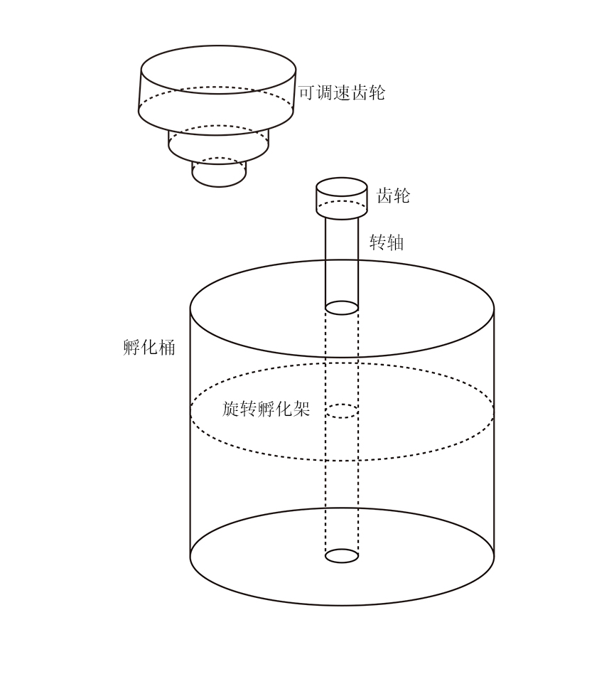
附图1 装置整体图
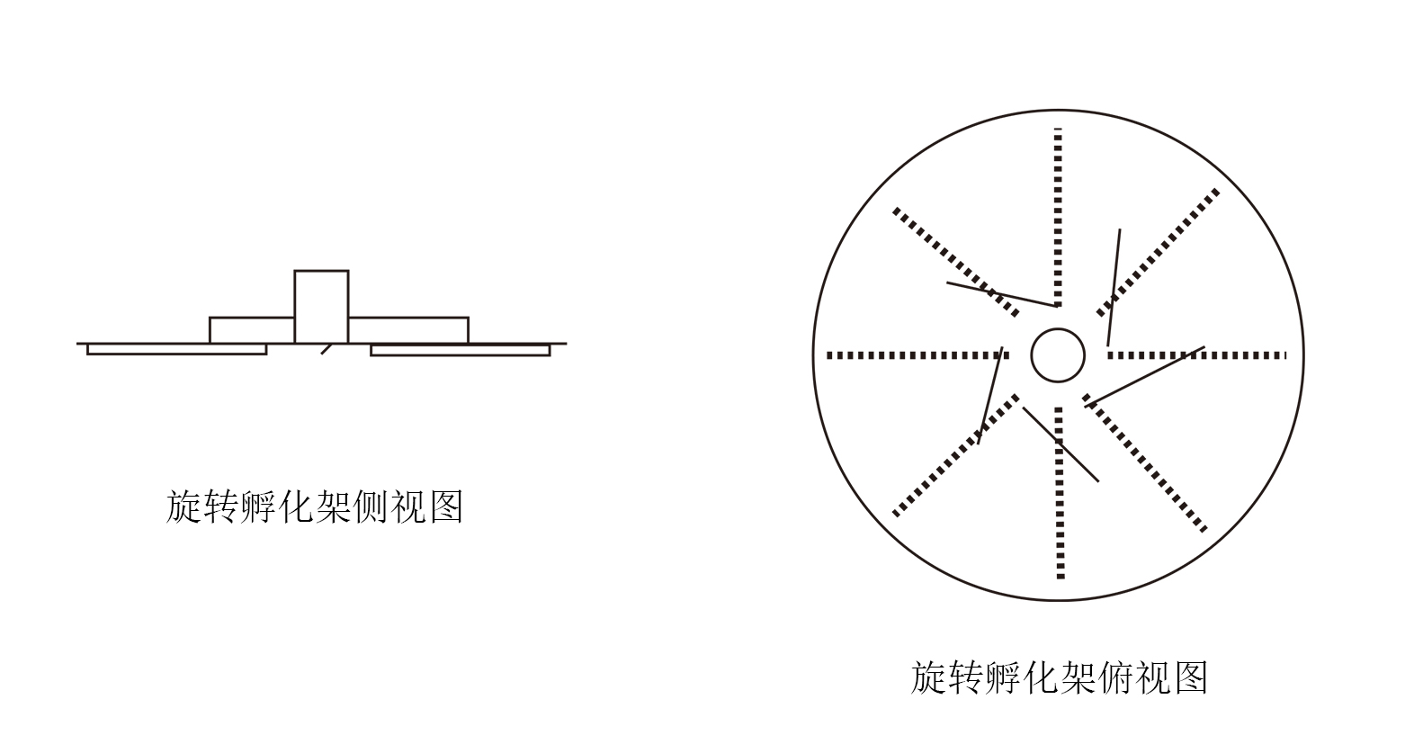
附图2 旋转孵化架

【注意】
- 代理人不是技术专家，交底书要使代理人能看懂，尤其是背景技术和详尽的技术方案，一定要写得全面、清楚。
- 全文对同一事物的叫法应统一，避免出现一种东西多种叫法；名称应采用本技术领域通用的技术名词，不得使用商标、型号、商品名称、商业性宣传用语。
- 和代理人沟通时，对于代理人的疑问或者问题批注应认真理解答复，要求补充的材料应及时补充，以便充分保护技术方案。
- 专利法规定：专利必须是一个技术方案，应该阐述通过什么技术方案来实现，不能只有原理，也不能只做功能介绍；专利必须充分公开，以本领域技术人员不需付出创造性劳动即可实现为准。

